**Министр науки и высшего образования Российской̆ Федерации**

**Федеральное государственное автономное образовательное учреждение высшего образования**

**«Национальный исследовательский университет ИТМО»**

Факультет информационных технологий и программирования

Домашняя работа № 3

**Выполнил студент группы № M3119**

Сливкин Артем Сергеевич

**Подпись:**

**Проверил:**

Повышев Владислав Вячеславович

Санкт-Петербург

2023

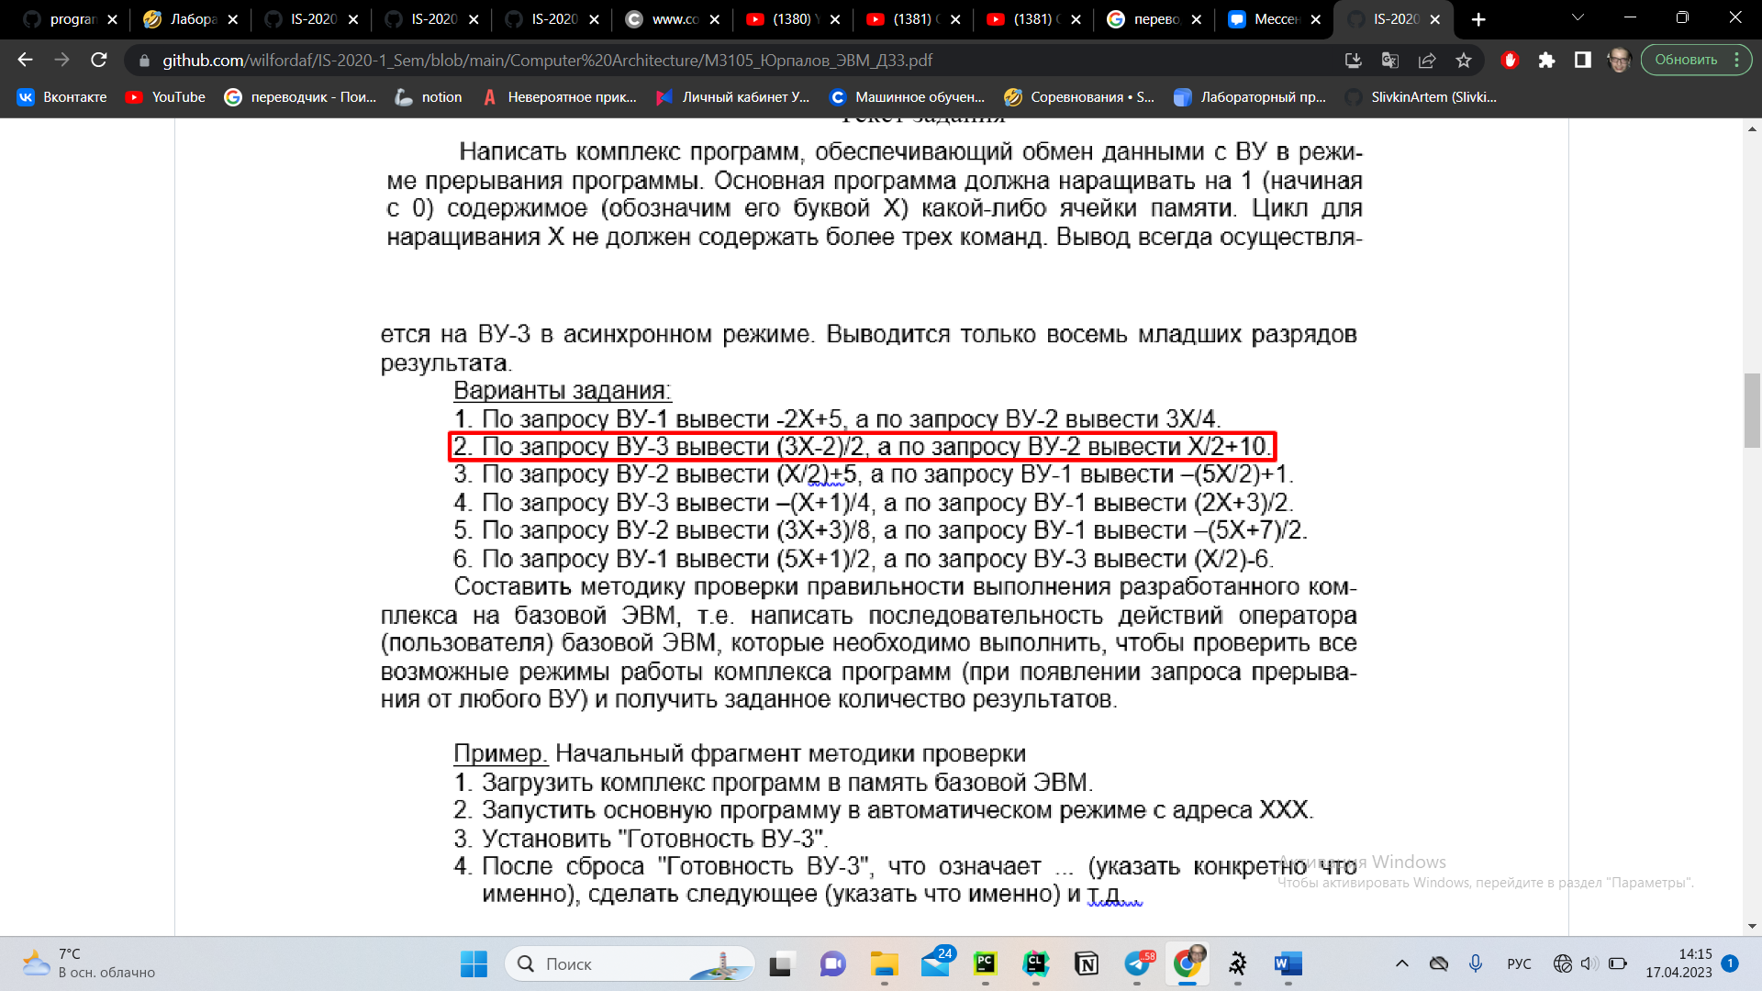

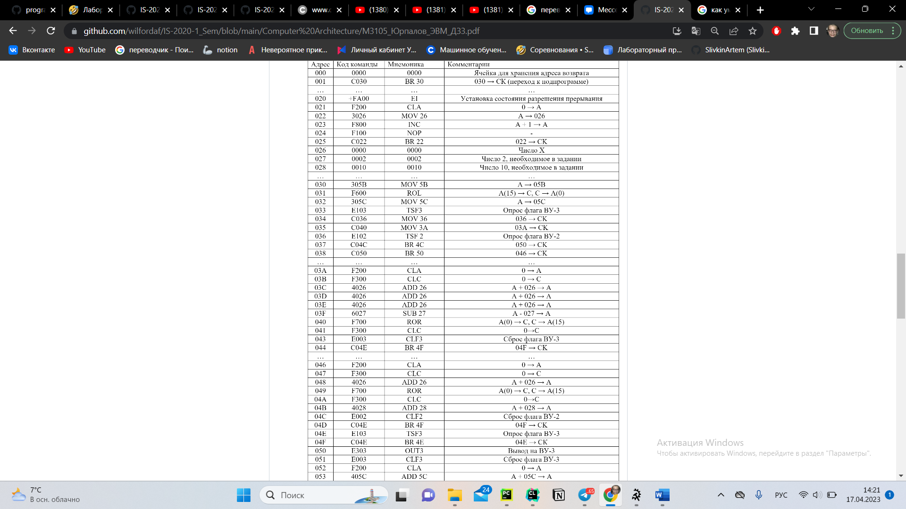

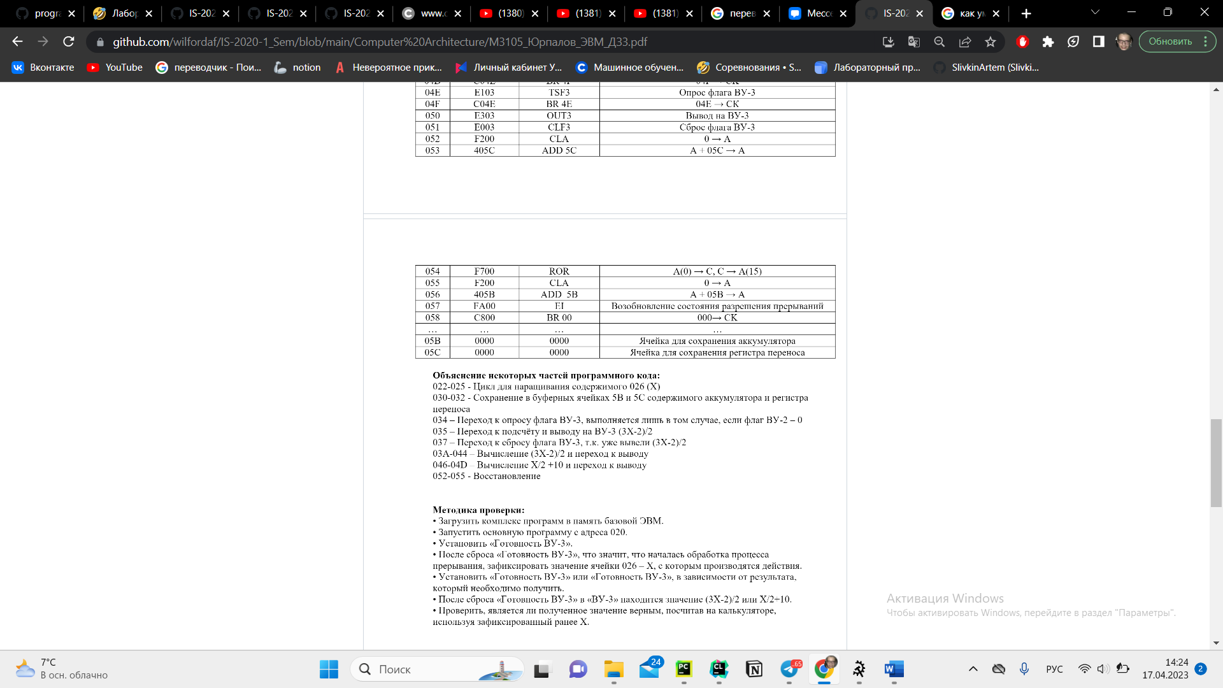

Таблица с результатами:

